第1章
C语言概述

C语言是规模小、效率高、功能强的专业编程语言，适用于编写各种系统软件和应用软件，近年来在国内外得到广泛推广和应用，成为当前最优秀的程序设计语言之一。本章首先介绍C语言的发展及特点，然后通过实例重点介绍C语言程序的基本结构和使用VC++6.0开发C语言程序的过程。

学习目标

- 了解C语言的发展及特点
- 掌握C语言程序的基本结构
- 掌握使用VC++6.0开发C语言程序的过程

1.1 C语言的发展及特点

1.1.1 程序设计语言
计算机语言是指计算机能够接收和处理的具有一定格式的语言，是进行程序设计时最重要的工具之一。计算机语言分为低级语言和高级语言。
1．低级语言
低级语言依赖于所在的计算机系统，也称为面向机器的语言。由于不同的计算机系统使用的指令系统可能不同，因此使用低级语言编写的程序移植性较差。低级语言主要包括机器语言和汇编语言。
机器语言是由二进制代码“0”和“1”组成的若干个数字串。用机器语言编写的程序称为机器语言程序，它能够被计算机直接识别并执行。但是，程序员直接编写或维护机器语言程序是很难完成的。
汇编语言是一种借用助记符表示的程序设计语言，其每条指令都对应着一条机器语言代码。汇编语言也是面向机器的，即不同类型的计算机系统使用的汇编语言不同。用汇编语言编写的程序称为汇编语言程序，它不能由计算机直接识别和执行，必须由“汇编程序”翻译成机器语言程序，才能够在计算机上运行。这种“汇编程序”称为汇编语言的翻译程序。汇编语言适用于编写直接控制机器操作的底层程序。汇编语言与机器联系仍然比较紧密，不容易使用。
2．高级语言
高级语言编写的程序易读、易修改、移植性好。但使用高级语言编写的程序不能直接在机器上运行，必须经过语言处理程序的转换，才能被计算机识别。按照转换方式的不同，可将高级语言分为解释型和编译型两大类。
所谓解释型转换，是将编写的程序逐句翻译，翻译一句执行一句，即边翻译边执行，其中转换工作是由解释器自动完成的。常见的解释性语言包括BASIC语言和Perl语言。解释型转换方式的优点是比较灵活，可以动态地调整和修改程序；缺点是效率比较低，不能生成独立的可执行文件，即程序的运行不能脱离其解释器。
编译型语言编写的程序经过翻译等处理后，可以脱离其语言环境而独立地执行。C语言、Pascal语言等大多数编程语言都属于编译型语言。
高级语言按其发展过程，又可分为面向过程的语言、面向对象的语言和面向构件的语言3类。
面向过程的语言具有以下特点。
（1）采用模块分解与功能抽象的方法，自顶向下，逐步求精。
（2）按功能划分为若干个基本的功能模块，形成一个树状结构。各模块间的关系尽可能简单，功能上相对独立。每一个功能模块内部都是由顺序、选择或循环3种基本结构组成。
面向过程的语言能有效地将一个比较复杂的任务分解成若干个易于控制和处理的子任务。任务的分解有利于程序的设计与维护。C语言即属于面向过程的语言。
面向过程的程序是按照流水线方式执行的，即一个模块执行结束前，不能执行其他模块，也无法动态地改变程序的执行方向。而在实际处理事务时，总期望每发生一件事情就可以进行处理，即程序应该从面向过程改为面向具体的应用功能。20世纪80年代初期，非过程化的程序设计语言开始出现。非过程化程序设计语言（即面向对象程序设计语言）的目标是实现软件的集成化，把相互联系的数据以及对数据的操作封装成通用的功能模块，各功能模块可以相互组合，完成具体的应用。各功能模块还可以重复使用，而用户不必关心其功能是如何实现的。C++、Java等是典型的面向对象的语言。
面向构件的语言则提倡最大限度地进行资源共享和软件重用。面向构件编程也称为Web服务编程，其目标是将应用服务提供商开发出的各种构件放在自己的服务器上，供网络上的其他人使用。C#语言是面向构件的语言。

1.1.2 C语言的发展
C语言是1972年由美国的Dennis M. Ritchie设计开发的，由早期的编程语言BCPL（Basic Combined Programming Language）发展演变而来。早期的C语言主要用于UNIX操作系统，随着UNIX操作系统的广泛使用，C语言也迅速得到推广，并出现了许多版本。由于没有统一的标准，这些C语言之间出现了一些不一致的地方，为了改变这一状况，美国国家标准协会（ANSI）根据C语言问世以来的各种版本，对C语言进行了改进和扩充，制定了ANSI C标准，成为现行的C语言标准。
目前，在计算机上广泛使用的C语言编译系统有Borland C++、Turbo C、Microsoft Visual C++（简称VC++）等。本书使用的开发环境是VC++6.0系统。

1.1.3 C语言的特点
和其他语言相比，C语言具有以下主要特点。
（1）C语言简洁、紧凑
C语言简洁、紧凑，而且程序书写形式自由，使用方便、灵活。
（2）C语言是高、低级兼容语言
C语言又称为中级语言，它介于高级语言和低级语言（汇编语言）之间，既具有高级语言面向用户、可读性强、容易编程和维护等优点，又具有汇编语言面向硬件和系统并可以直接访问硬件的功能。
（3）C语言是一种结构化的程序设计语言
结构化语言的显著特点是程序与数据独立，从而使程序更通用。这种结构化方式可使程序层次清晰，便于调试、维护和使用。
（4）C语言是一种模块化的程序设计语言
所谓模块化，是指将一个大的程序按功能分割成一些模块，使每一个模块都成为功能单一、结构清晰、容易理解的函数，适合大型软件的研制和调试。
（5）C语言可移植性好
C语言是面向硬件和操作系统的，但它本身并不依赖于机器硬件系统，从而便于在硬件结构不同的机器间和各种操作系统间实现程序的移植。

1.2 简单的C语言程序介绍
首先给出几个简单的示例，对C语言源程序有一个初步的认识。
【例1.1】编写一个C程序，在屏幕上显示“Hello, world!”。

#include <stdio.h>
main() /*主函数*/
{
printf("Hello, world!\n"); /*输出信息*/
}

程序运行结果：

Hello, world!

程序说明：
（1）该程序只由一个主函数构成，程序的第1行是文件包含命令行（文件包含内容将在第6章介绍），第2行main为主函数名，函数名后面的一对圆括号“()”内用来添加函数的参数。参数可以有，也可以没有，但圆括号不能省略。
（2）程序中花括号“{}”内的程序行称为函数体，函数体通常由一系列语句组成，每一个语句用分号结束。
（3）程序中的printf()是系统提供的标准输出函数，可在程序中直接调用，其功能是把指定的内容显示到屏幕上。双引号内的“\n”表示换行，在信息输出后，光标将定位在屏幕下一行。
（4）“/*”和“*/”之间的文字是注释内容，目的是提高程序的可读性。
【例1.2】编写一个C语言程序，计算并输出两个整数的和。

#include <stdio.h>
main()
{
int a,b,sum; /*定义3个整型变量，分别存放两个整数和它们的和*/
a=15;
b=20;
sum=a+b;
printf("sum=%d\n",sum);
}

程序运行结果：

sum=35
程序说明：
该程序的功能是求两个整数之和。函数体中首先定义了3个整型变量a，b，sum。其中，int表示整数类型；a，b，sum为3个变量的名称，然后分别给变量a，b赋值，并将a，b之和赋给sum；最后用printf()输出两个整数之和sum。
【例1.3】从键盘输入两个整数，计算并输出它们的和。

#include <stdio.h>
/*add()函数用于求两数之和*/
int add(int x,int y) /*函数定义部分，add为函数名，x，y为形参*/
{
int z;
z=x+y;
return(z); /*将两数之和返回到主调函数中*/
}
/*main()函数完成两个整数的输入，并输出两数之和*/
main()
{
int a,b,sum;
printf("input two number：");
scanf("%d,%d",&a,&b); /*输入两个整数，分别放入变量a，b中*/
sum=add(a,b); /*调用add()函数，将返回值赋给变量sum*/
printf("sum=%d\n",sum);
}

程序运行结果：

input two number：5,9↙
sum=14


本书中所有的“↙”均表示回车符，用户输入部分均用下划线标出。
注意

程序说明：
该程序由主函数main()和被调函数add()组成，它们各有一定的功能。main()函数中的scanf()是系统提供的标准输入函数，其功能是输入a和b的值，scanf()函数的具体用法将在第3章中详细介绍。
通过以上3个示例的分析，可以看出C语言源程序的基本结构有以下几个特点。
（1）C语言程序是由函数组成的，每个函数完成相对独立的功能，函数是C语言程序的基本模块单元。每个程序必须有一个且只能有一个主函数main()，除主函数外，可以没有其他函数（如例1.1和例1.2），也可以有一个或多个其他函数（如例1.3）。被调用的其他函数可以是系统提供的函数（如 printf()和scanf()），也可以是用户根据需要自己编写的函数（如add()）。
（2）主函数的位置是任意的，可以在程序的开头、两个函数之间或程序的结尾。程序的执行总是从主函数开始，并在主函数结束。
（3）C语言源程序一般用小写字母书写，只有符号常量或其他特殊用途的符号才使用大写字母。
（4）C语言程序的书写格式自由，允许一行内写多个语句，也允许一个语句写在多行，但所有语句都必须以分号结束。如果某条语句很长，一般需要将其分成多行书写。
（5）可以用“/*…*/”对C语言程序的任何部分作注释，以增强程序的可读性。VC++中还可以用“//”给程序加注释，两者的区别在于“/*…*/”可以对多行进行注释，而“//”只能对单行进行注释。源程序编译时，不对注释作任何处理。注释通常放在一段程序的开始，用以说明该段程序的功能；或者放在某个语句的后面，对该语句进行说明。在使用“/*…*/”加注释时，需要注意“/*”和“*/”必须成对使用，且“/”和“*”以及“*”和“/”之间不能有空格，否则程序会出错。

1.3 C语言程序的开发过程
开发C语言程序是指在一个集成开发环境中对程序进行编辑、编译、连接和执行的过程，如图1-1所示。
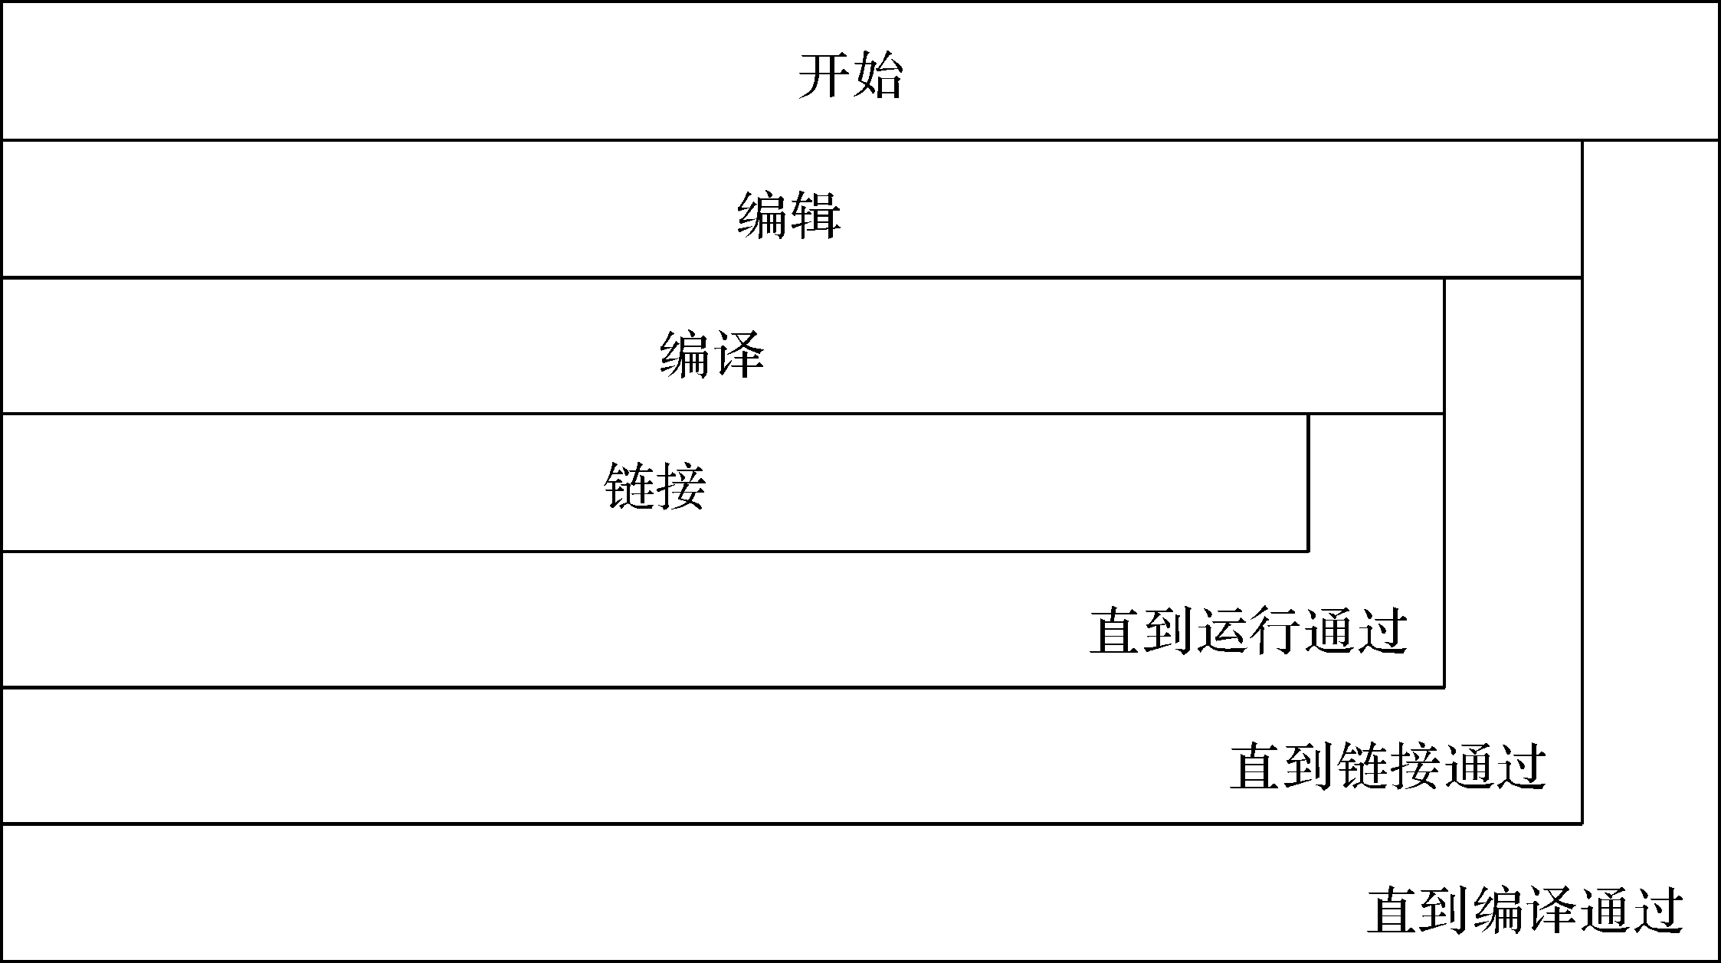
连接
直到连接通过
图1-1 C语言程序开发过程
（1）编辑：程序员使用编辑软件，如写字板、记事本或集成化的程序设计软件等编写的C语言程序称为C源程序（文件扩展名为.c，但在VC++6.0中，扩展名为.cpp）。
（2）编译：C源程序必须经由编译器转换成机器代码，生成扩展名为.obj的目标文件。在编译过程中，如果程序存在错误，则返回编辑状态进行修改。
（3）连接：C语言是模块化的程序设计语言，一个C语言应用程序可能由多个程序设计者分工合作完成，需要将所用到的库函数及其他目标程序连接为一个整体，生成扩展名为.exe的可执行文件。
（4）运行：运行可执行文件后，可获得程序运行结果。如果运行后没有达到预期目的，则需进一步修改源程序，重复上述过程，直到达到设计要求。

1.4 VC++6.0集成开发环境
集成开发环境是一个综合性的工具软件，它把程序设计过程中所需的各项功能有机地结合起来，统一在一个图形化操作界面下，为程序设计人员提供尽可能高效、便利的服务。
VC++6.0就是一个功能齐全的集成开发环境，虽然它常常用来编写C++源程序，但它同时兼容C语言程序的开发。
下面以例1.1为例，说明使用VC++6.0集成开发环境运行一个C语言程序的操作过程。
1．启动VC++6.0环境
进入VC++6.0环境的方法有多种，最常用的方法是：选择Windows操作系统的“开始|程序|Microsoft Visual Studio 6.0 |Microsoft Visual C++6.0”命令，进入VC++6.0环境。
VC++6.0启动后，主窗口界面如图1-2所示。
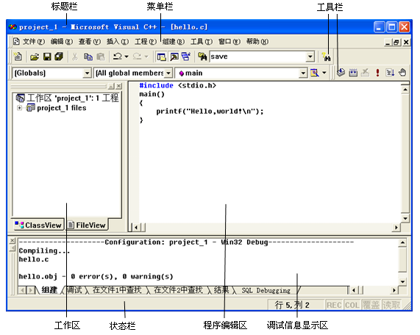
图1-2 VC++6.0主窗口界面
VC++6.0主窗口和一般的Windows窗口并无太大的区别，由标题栏、菜单栏、工具栏、工作区、程序编辑区、调试信息显示区和状态栏组成。在没有编辑源程序的情况下，工作区无信息显示，程序编辑区为深灰色。
2．编辑源程序文件
（1）建立新工程
① 在图1-2所示的主窗口中，选择“文件|新建”命令，打开如图1-3所示的“新建”对话框。
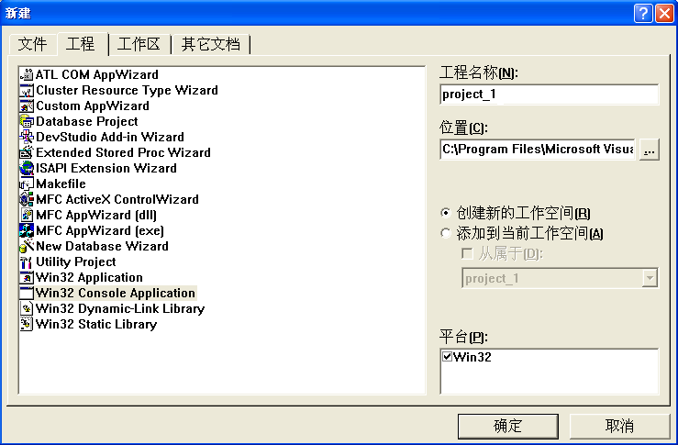
图1-3 “新建”对话框
② 在图1-3所示的“工程”选项卡左侧的工程类型中选择Win32 Console Application选项，在“工程名称”文本框中输入工程名称，如project_1；在“位置”文本框中输入或选择工程所存放的位置，单击“确定”按钮，弹出如图1-4所示的对话框。
③ 在图1-4所示对话框中，选中“一个空工程”单选按钮，单击“完成”按钮。系统弹出如图1-5所示的“新建工程信息”对话框，单击“确定”按钮，即完成了一个工程的框架。
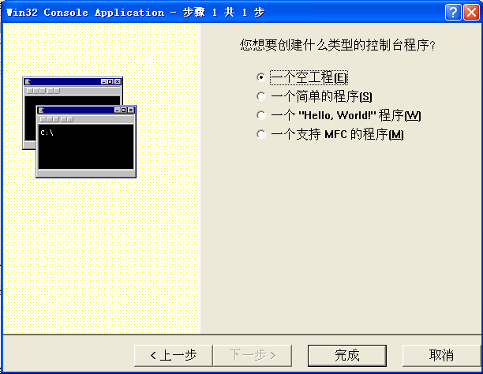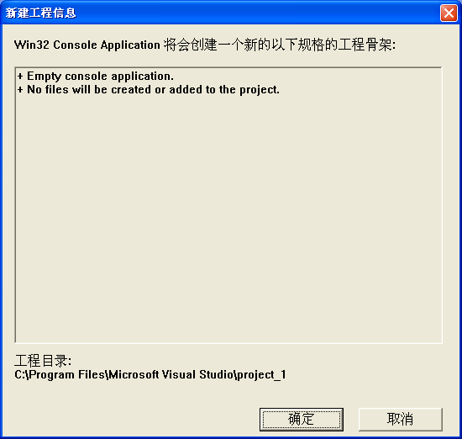
图1-4 选择工程类型 图1-5 “新建工程信息”对话框
（2）建立新工程中的文件（也可以不建立工程，直接用此步骤以单文件的方式建立源程序文件）
① 在图1-2所示的主窗口中，选择“文件|新建”命令，弹出如图1-3所示的“新建”对话框。
② 在“文件”选项卡左侧的文件类型中选择C++ Source File选项，在“文件名”文本框中输入文件名，如hello.c（注意，由于编写的是标准C语言程序，应加上文件的扩展名.c，否则系统会自动取默认的扩展名.cpp），单击“确定”按钮，则创建了一个源程序文件，并返回到图1-2所示的VC++6.0主窗口。
③ 在主窗口程序编辑区输入例1.1中的源程序，如图1-2所示。
3．编译
- 方法一：选择主窗口菜单栏中的“组建|编译[hello.c]”命令，进行编译。
- 方法二：单击主窗口编译工具栏上的按钮进行编译。
在编译过程中，系统如发现程序有语法错误，则在调试信息显示区显示错误信息，并给出错误性质、出错位置和错误原因等。用户可通过双击某条错误来确定该错误在源程序中的具体位置，并根据出错性质和原因对错误进行修改。修改后再重新进行编译，直到没有错误信息为止。
编译出错信息有两类：一是error，说明程序肯定有错，必须修改；二是warning，表明程序可能存在潜在的错误，只是编译系统无法确定，希望用户检查。对于第二类出错信息，如果用户置之不理，也可生成目标文件，但存在运行风险，因此，建议把warning当成error来严格处理。
4．连接
编译无错误后，可进行连接，生成可执行文件。
- 方法一：选择主窗口菜单栏中的“组建|组建[hello.exe]”命令，进行连接。
- 方法二：单击主窗口编译工具栏上的按钮进行连接。
编译连接成功后，即在当前工程文件夹下生成可执行文件（hello.exe）。
5．运行
- 方法一：选择主窗口菜单栏中的“组建|执行[hello.exe]”命令，执行编译连接后的程序。
- 方法二：单击主窗口编译工具栏上的按钮，执行编译连接后的程序。
若程序运行成功，屏幕上将输出运行结果，并给出提示信息Press any key to continue，表示程序运行后，可按任意键返回VC++主窗口。运行结果窗口如图1-6所示。
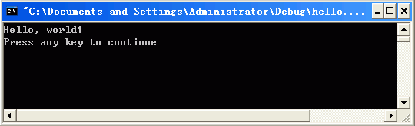
图1-6 运行结果窗口
若程序运行时出现错误，用户需要返回编辑状态修改源程序，并重新编译、连接和运行。

1.5 Turbo C开发环境
Turbo C V2.0，简称TC V2.0，是一个集编辑、编译、连接、调试和运行于一体，通过菜单驱动的集成开发环境。C语言程序员可在该环境下完成从编辑到运行的所有工作。使用TC V2.0开发并运行C语言程序，可以分为5个步骤。
（1）启动TC V2.0。TC V2.0的界面如图1-7所示。集成环境上部是主菜单栏，包括8个菜单项，即File，Edit，Run，Compile，Project，Options，Debug和Break/watch。其主要功能分别是文件操作、编辑、运行、编译、项目文件、选项、调试和中断/观察。
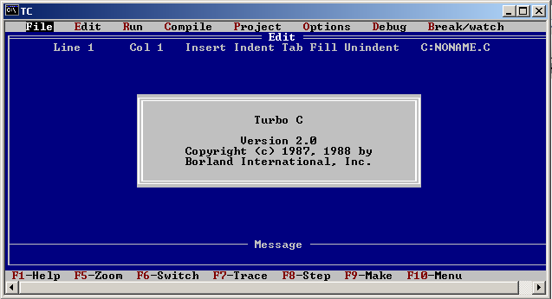
图1-7 TC V2.0集成环境
图1-7所示界面的下部包括7个功能键的含义说明，介绍如下。
- F1：帮助。可用于查找集成环境的使用方法及库函数的原型说明。
- F5：放大或缩小当前的活动窗口。
- F6：在活动窗口和其他窗口之间切换。
- F7：调试，逐步执行，遇到被调用函数即进入被调用函数内部逐步执行。
- F8：调试，遇到被调用函数，则直接得到被调用函数的计算结果，而不进入被调用函数的内部。
- F9：连接（包括编译和连接），生成.exe文件。
- F10：在主菜单和活动窗口之间切换。
（2）编辑。在编辑状态下可以根据需要输入或修改源代码。编辑过程中要及时存盘。第一次存盘时，按F2键（或使用菜单命令File|Save），然后输入要保存的文件路径及文件名，并按Enter键确认。源文件的扩展名一般为.c。以后保存时，如果不需要更改文件路径和文件名，直接按F2键即可。如果需要更改文件路径或文件名，则需要使用菜单命令File|Write to，即“另存为”，指定文件路径或文件名。
（3）编译。如果编译成功，则生成目标代码，可进行下一步操作；否则返回第（2）步，修改源程序后重新编译，直至编译成功。编译成功，将生成*.obj目标文件。
在编译菜单下的Compile to OBJ子菜单（Compile|Compile to OBJ）下，可以进行源代码程序的编译操作。
（4）连接。将第（3）步生成的目标代码与其他目标代码及库函数进行连接。如果连接成功，会生成*.exe可执行文件；否则，根据系统提示进行相应修改，再重新连接，直至连接成功。
在编译菜单下的Make EXE file子菜单（Compile|Make EXE file）下，可以进行目标代码的连接操作。
（5）运行程序并查看运行结果。观察程序的运行结果，如果程序运行结果正确，则可退出TC V2.0，结束本次程序的开发与运行；如果运行结果不符合用户要求，则应重新进行程序的编辑、编译、连接等过程。必要时，还应重新设计算法。

1.6 GCC介绍
在Linux系统下，C语言程序的开发分为以下4个步骤（开发过程中，将用到一些 Linux 工具）。
（1）利用某个编辑器把程序的源代码编写到一个文本文件中（通常使用vi编辑器）。
（2）编译程序（使用C语言编译器）。
（3）运行程序（使用Linux命令行）。
（4）调试程序（使用gdb等调试工具）。
在Linux系统下，最常用的C语言编译器——GNU C编译器（GCC）是一个全功能的ANSI C兼容编译器。如果熟悉其他操作系统或硬件平台上的一种C编译器（如Turbo C编译器），就能很快地掌握GCC。
GCC可以用于编译用C语言和C++语言编写的代码，而不管它使用的是什么函数库和构件库。GCC命令的一般形式为：

gcc [options] [filenames]

其中，options（选项）是GCC编译器所需要的参数；filenames是相关的文件名称。二者分别置于“[ ]”中，表明是可选的，而不是必选的。
编译一个程序时，如果不使用任何选项，GCC将建立（假定编译成功）一个名为a.out的可执行文件。例如，下面的命令将在当前目录下产生一个名为a.out的文件。

>gcc test.c （“>”代表Linux命令行的命令提示符）

可以使用-o编译选项，为即将产生的可执行文件指定一个文件名来代替a.out。例如，将一个名为ex1.c的C语言程序编译为名为ex1可执行文件，可以输入命令：

>gcc -o ex1 ex1.c

GCC命令行的大多数参数都包括一个以上的字符。因此，必须为每个选项指定各自的连字符，并且就像大多数Linux命令一样，不能在一个单独的连字符后跟一组选项。例如：

>gcc -p -g test.c
>gcc -pg test.c

是两个不同的命令行。
第一条命令告诉GCC编译test.c时，需要为prof命令建立剖析信息并且把调试信息加入到可执行的文件里；第二条命令只告诉GCC为gprof命令建立剖析信息。
GCC编译器常用选项的含义如表1-1所示。
表1-1 GCC编译器的选项
选 项 | 含 义
-x | language 指定语言（C，C+ +和汇编为有效值）
-c | 只进行编译和汇编（不连接）
-S | 编译（不汇编或连接）
-E | 只进行预处理（不编译、汇编或连接）
-o file | 用来指定输出文件名（a.out为默认值）
-l library | 用来指定所使用的库
-I directory | 为include文件的搜索指定目录
-w | 禁止警告消息
-pedantic | 严格要求符合ANSI标准
-Wall | 显示附加的警告消息
-g | 产生排错信息（同gdb一起使用时）
-ggdb | 产生排错信息（用于gdb）
-p | 产生prof所需的信息
-pg | 产生gprof所使用的信息
-o | 优化

GCC编译过程中使用到一些库函数，有时需要人工指定函数库的名称。例如，在源程序test.c中，使用了求平方根函数sqrt(double)。如果采用默认的无选项的编译为>gcc test.c，编译器将提示查找不到sqrt()函数，这是因为没有指定sqrt()函数所在的函数库。
解决方法如下。
（1）使用Linux系统命令nm，查找定位sqrt()函数所在的函数库。

>nm-o /lib/*.so | grep sqrt

找出sqrt()函数所在的函数库，文件路径为/lib/libm-2.3.2.so。
（2）编译时指定连接该函数库。

>gcc test.c-o test-lm /lib/libm-2.3.2.so

（3）编译并执行。
上面介绍的都是关于GCC的最简单的知识，如果需要深入了解GCC，可参考GCC- HOWTO或者浏览GCC手册，也可以在shell提示符下输入man gcc。
对规模较大的程序来说，仅用一行编译指令是远远不够的。有多种GNU实用工具可以帮助完成编译选项的设置，如autoconf，automake和libtool等。GUI生成器Glade所生成的代码中有一个autogen.sh脚本，也可以用来完成这些工作。

1.7 本 章 小 结
本章主要介绍了C语言的发展和特点、C语言程序的基本结构和书写规则，并且详细介绍了VC++6.0集成开发环境、Turbo C开发环境、GCC编译器以及程序运行过程。在学习过程中，要重点掌握C语言程序的结构特点和上机过程。
1．C语言程序的结构特点
（1）C语言程序由一个或多个函数构成，有且只有一个主函数（main()函数）。
（2）主函数的位置是任意的，可以在程序的开头、两个函数之间或程序的结尾。程序的执行总是从主函数开始，并在主函数结束。
2．C语言程序的上机过程
C语言程序的开发需要经过编辑、编译、连接和运行4个步骤。

1.8 习 题

一、单项选择题
1．一个C语言程序是由（ ）组成的。
A．一个主程序和若干子程序 B．一个或多个函数
C．若干过程 D．若干子程序
2．C语言程序中主函数的个数（ ）。
A．可以没有 B．可以有多个
C．有且只有一个 D．以上叙述均不正确
3．C语言中，对main()函数位置的要求是（ ）。
A．必须在最开始 B．必须在系统调用的库函数的后面
C．可以任意 D．必须在最后
4．一个C语言程序的执行是从（ ）。
A．本程序的main()函数开始，到main()函数结束
B．本程序的main()函数开始，到本程序的最后一个函数结束
C．本程序的第一个函数开始，到本程序的最后一个函数结束
D．本程序的第一个函数开始，到本程序的main()函数结束
5．在GCC中，为了将名为test.c的C语言程序编译为名为test的可执行文件，可以输入的命令为（ ）。
A．>gcc -o test test. c B．>gcc -g test test. c
C．>gcc -c test test. c D．>gcc -S test test. c

二、填空题
1．C语言源程序的每一条语句均以 结束。
2．开发C语言程序的步骤可以分成4步，即 、 、 和 。
3．用VC++6.0开发C语言程序有两种注释方法：一种是 ；另一种是 。能进行多行注释的是 ，只能进行单行注释的是 。
4．C语言源程序文件的扩展名是 ，经过编译后，生成目标文件的扩展名是 ，经过连接后，生成可执行文件的扩展名是 。

三、编程题
1．参照例1.1，试编写一个C语言程序，输出如下信息。

***************************
Welcome to C!
***************************

2．参照例1.3，试编写一个C语言程序，从键盘输入两个整数，求它们的差并输出。

四、简答题
开发一个C语言程序包括哪几个步骤，每个步骤的作用是什么？

